Concertino du 23 mars 2019
Espace du Val Saint-Martin de Pornic

Le Quatuor Zemlinsky

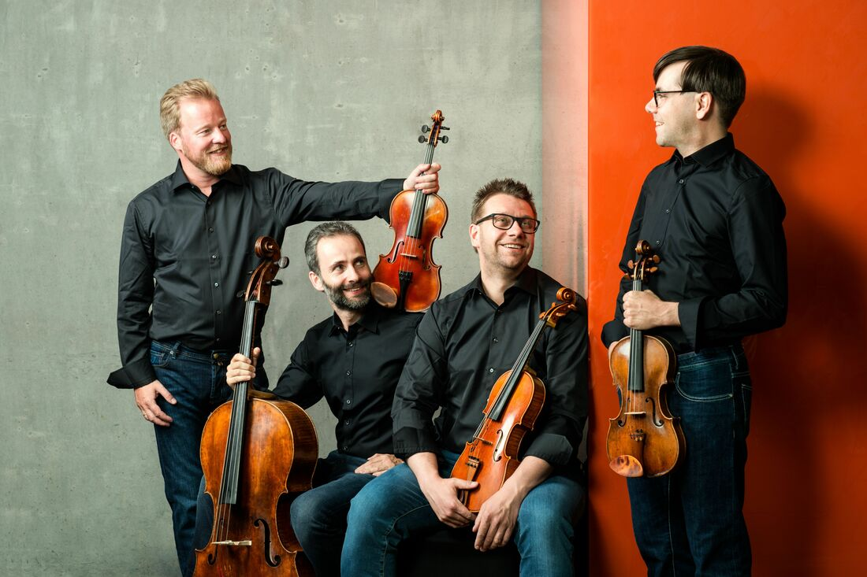

Belles découvertes lors de ce Concertino printanier ! Celle du Quatuor ZEMLINSKY tout d’abord, que peu d’entre nous avaient eu l’occasion d’entendre auparavant, probablement parce que ces musiciens se sont produits surtout à l’international jusqu’alors(ils rentraient d’une tournée dans des grandes villes américaines, puis dans plusieurs pays européens) : Frantisek SOUCEK, 1er violon, Petr STRISEK, 2nd violon, Petr HOLMAN, alto, et Vladimir FORTIN, violoncelle, se sont rencontrés au Conservatoire de Prague où ils ont fondé leur quatuor il y a 25 ans, alors qu’ils avaient seulement 15 ans.
Autre découverte : une oeuvre d’Alexander von ZEMLINSKY, compositeur autrichien du 19ème et début du 20ème siècle, enfant d’une famille à la croisée de différentes cultures (père d’origine hongroise ; mère d’une famille de séfarades, ces juifs espagnols ouverts à la culture musulmane et chassés d’Espagne par les catholiques). Lui-même se trouva au carrefour de la musique romantique et de celle du 20ème siècle, avec les précurseurs de la musique contemporaine (Schönberg, Webern), et il contribua à faire connaître la musique tchèque dans le monde. Les quatre interprètes, qui ont obtenu, parmi d’autres prix internationaux, celui de la Fondation ZEMLINSKY, ont choisi son nom pour leur quatuor, rendant ainsi hommage au compositeur et à toutes les années qu’il passa à diriger l’institution qui est aujourd’hui l’Opéra d’Etat de Prague.

Trois œuvres étaient au programme. Le quatuor en mi bémol majeur de MOZART, « le plus intellectuel des six » qu’il composa en hommage à HAYDN, comme le dit Frantisek SOUCEK en présentant les œuvres, met en valeur les quatre instruments tout à tour.
Ensuite nous avons découvert le magnifique premier quatuor de ZEMLINSKY, d’une grande richesse expressive, joyeux et espiègle, mais aussi majestueux et romantique, aux accents quelquefois surprenants avec des décalages rythmiques dont se jouent les interprètes. Belle unité et complicité entre eux dans une suite de dialogues entre les deux violons, entre un violon et l’alto, entre l’alto et le violoncelle : ils se parlent, sans essayer de dominer l’autre, et parlent aussi d’une seule voix à d’autres moments, nous faisant témoins de cette complicité et de cette unité, accentuées par la proximité physique entre leurs pupitres sur la scène.
Après une courte pause de détente (ils jouaient à Prague la veille et s’étaient levés à 4h du matin pour prendre l’avion vers la France !), les quatre artistes nous donnèrent « l’un de leurs quatuors très préférés », composé par DVORAK lors de son retour au pays, en sol majeur, expression de l’âme tchèque, lyrique et méditatif, à la fois musique savante et populaire, avec un rythme de Furiant, cette énergique danse tchèque.
Très chaleureusement applaudis par un public enthousiaste, les ZEMLINSKY ne se firent pas prier pour donner un bis : le final du Quatuor Américain de DVORAK, rondo joyeux mettant en valeur chaque instrument, tour à tour.

La dédicace de leurs CD par les interprètes descendus de scène pour retrouver leur public et prendre le verre de l’amitié fut aussi l’occasion de parler de leurs projets (bientôt l’intégrale des quatuors de DVORAK !).
Avec les ZEMLINSKI, se prolonge la lignée des grands quatuors tchèques, et notamment ceux que nous avons pu apprécier à Pornic et qui les ont aussi formés : les quatuors TALICH et PRAZAK.
Vous pourrez retrouver les ZEMLINSKI grâce à leurs nombreux enregistrements pour le label français Praga Digitals.

Prochain Concertino avec l’ensemble vocal RÉSONNANCE pour un programme de la Renaissance à l’église du Bourg du Clion le dimanche 28 avril (17h), avant le retour du grand violoniste Laurent KORCIA, accompagné au piano par François DUMONT, le samedi 11 mai à l’Espace du Val Saint-Martin, et la découverte d’Isabel VILLANUEVA, jeune altiste espagnole lauréate de nombreux prix internationaux le samedi 15 juin dans l’écrin de la Chapelle.

Informations et réservations à l’Office de Tourisme de Pornic ou à Musica Pornic :
(http://concertinosdepornic.weebly.com)

Agnès Florin,
Professeur à l’université de Nantes.

